Opdracht lichtmetaal/Niet-ijzermetaal
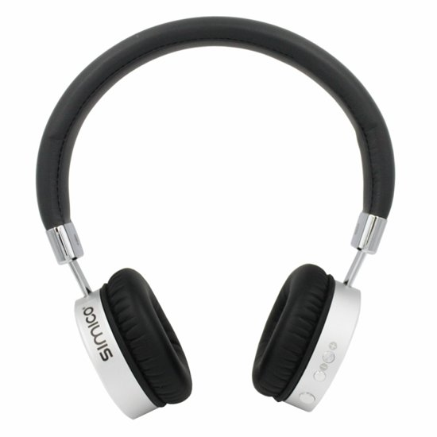
4 Productvoorwaarden:
- Moet licht zijn
- Tegen water kunnen
- Stevig zijn
- Niet te duur
 | Moet licht zijn | Moet tegen water kunnen | Stevig | Mag niet duur zijn
Koptelefoon | Ja | Ja | Ja | Mag wel maar vaak niet
Materiaaleigenschap | (Lage ) dichtheid | Waterbestendig | Sterk | Niet te duur

